MODULO I
CLASE 4 – NÚMEROS COMPLEJOS

Introducción:
En ocasiones los resultados de muchas ecuaciones no pertenecen al conjunto de los números reales, como por ejemplo en algunas cuadráticas:
$x^{2}+1=0 →x^{2}=-1 →\left|x\right|=\sqrt{-1}$ No existen soluciones en los reales.
$x^{2}+x+1=0 →$ $x_{1;2}=\frac{-1±\sqrt{-3}}{2}$ No existen soluciones en los reales.
Los grandes matemáticos de la antigüedad consideraban que el conjunto de los números reales estaba de cierta manera incompleto, ya que no existían soluciones para las raíces pares de números negativos. Ya en el siglo XVII, René Descartes llamo números imaginarios a aquellos reales negativos que se encontraban dentro de un radical par.
Para completar estos “huecos” se define unidad imaginaria “$i$” a la raíz de $-1$
$i=\sqrt{-1}$
De esta forma podemos definir todas las raíces de números negativos:
$$\sqrt{-25}=\sqrt{\left(-1\right).25}=\sqrt{\left(-1\right)}.\sqrt{25}=i.5=5i$$
$$2+\sqrt{-2}=2+\sqrt{\left(-1\right).2}=2+\sqrt{\left(-1\right)}.\sqrt{2}=2+i.\sqrt{2}=2+\sqrt{2}i$$
Ahora podremos encontrar soluciones complejas a ecuaciones que no tenían solución en los reales:
$$x^{2}+1=0 →x^{2}=-1 →\left|x\right|=\sqrt{-1}→x_{1}=i ⋀ x_{2}=-i →S=\left\{-i;i\right\}$$
$x^{2}-2x+2=0 →$ $x_{1;2}=\frac{2±\sqrt{-4}}{2}→x_{1;2}=\frac{2±2i}{2}→S=\left\{1+i;1-i\right\}$
$x^{2}+x+1=0 →$ $x_{1;2}=\frac{-1±\sqrt{-3}}{2}→x_{1;2}=\frac{-1±\sqrt{3}i}{2}→S=\left\{\frac{-1-\sqrt{3}i}{2};\frac{-1+\sqrt{3}i}{2}\right\}$
Potencia de la unidad imaginaria:

$$i^{0}=1$$
$$i^{1}=i$$
$$i^{2}={\sqrt{-1}}^{2}=-1$$
$$i^{3}=i^{2}.i=\left(-1\right).i=-i$$
$$i^{4}=i^{3}.i=\left(-i\right).i=-\left(-1\right)=1$$
$$i^{5}=i^{4}.i=1.i=i$$

Nótese que las respuestas se repiten:
$i^{0}=i^{4}=i^{8}=i^{12}=…=i^{4k}$ Potencia divisible por 4 con resto 0
$i^{1}=i^{5}=i^{9}=i^{13}=…=i^{4k+1}$ Potencia divisible por 4 con resto 1
$i^{2}=i^{6}=i^{10}=i^{14}=…=i^{4k+2}$ Potencia divisible por 4 con resto 2
$i^{3}=i^{7}=i^{11}=i^{15}=…=i^{4k+3}$ Potencia divisible por 4 con resto 3
Para saber el resultado de una potencia grande debemos dividir ese valor por 4 y ver el resto de la división con cuál de estos 4 grupos condice. Por ejemplo:
$i^{55}=$ 55:4= 13 y resto 3 $i^{55}=i^{3}=-i$
Los números complejos se representan básicamente en tres formas: binómica, polar o trigonométrica y la exponencial o de Euler. Dependiendo la situación problemática a la que nos enfrentemos, será conveniente elegir una forma u otra.
Forma binómica:
Un número complejo en su forma binómica tiene la siguiente forma:
$Z=a±bi ; a∈R,b∈R$ El primer término es la parte real la segunda la imaginaria.
Algunos ejemplos: $Z_{1}=-2-3i$ ; $Z_{2}=\frac{\sqrt{5}}{2}+\frac{3}{2}i$ ; $Z_{3}=-\sqrt{3}i$; $Z_{4}=8$
Conjugado de un número complejo $(\overline{Z})$:
Dado un número complejo $Z=a+bi$ el conjugado será $\overline{Z}=a-bi$
Por ejemplo: $\overline{Z_{1}}=-2+3i$ ; $\overline{Z_{2}}=\frac{\sqrt{5}}{2}-\frac{3}{2}i$ ; $\overline{Z_{3}}=\sqrt{3}i$; $\overline{Z_{4}}=8$
Opuesto de un número complejo $(-Z)$:
Dado un número complejo $Z=a+bi$ el opuesto será $-Z=-a-bi$
Por ejemplo: $\overline{Z_{1}}=+2+3i$ ; $\overline{Z_{2}}=-\frac{\sqrt{5}}{2}-\frac{3}{2}i$ ; $\overline{Z_{3}}=\sqrt{3}i$; $\overline{Z_{4}}=-8$
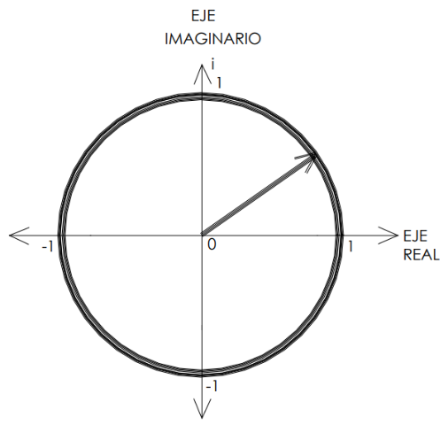
Representación de un número complejo:
El plano complejo, o de Argand, es una forma de visualizar y ordenar el conjunto de los números complejos. Puede entenderse como un plano cartesiano modificado, en el que la parte real está representada en el eje de abscisas y la parte imaginaria en el eje de ordenadas. El eje de abscisas también recibe el nombre de eje real y el eje de ordenadas el nombre de eje imaginario.
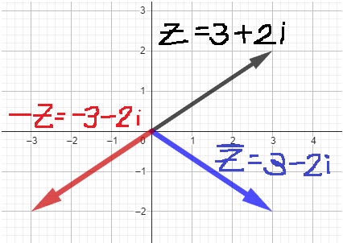
Veamos gráficamente un número complejo junto a su conjugado y su opuesto.
$$Z=3+2i$$
$$\overline{Z}=3-2i$$
$$-Z=-3-2i$$
Suma de números complejos:
Dado dos números complejos: $Z_{1}=a+bi$ y $Z_{2}=c+di$ Sumamos las partes reales y las partes imaginarias: $Z_{1}+Z_{2}=(a+c)+(b+d)i$
EJ): $Z_{1}=-2+3i$ y $Z_{2}=2-\frac{7}{2}i$ ${→ Z}_{1}+Z_{2}=(-2+2)+(3-\frac{7}{2})i$
${→ Z}_{1}+Z_{2}=-\frac{1}{2}i$
Resta de números complejos:
Dado dos números complejos: $Z_{1}=a+bi$ y $Z_{2}=c+di$ restamos las partes reales y las partes imaginarias: $Z_{1}-Z_{2}=(a-c)+(b-d)i$
EJ): $Z_{1}=-2+3i$ y $Z_{2}=2-\frac{7}{2}i$ ${→ Z}_{1}+Z_{2}=(-2-2)+(3+\frac{7}{2})i$
${→ Z}_{1}+Z_{2}=-4+\frac{13}{2}i$
Multiplicación de números complejos:
Dado dos números complejos: $Z_{1}=a+bi$ y $Z_{2}=c+di$
$Z_{1}.Z_{2}=\left(a+bi\right).\left(c+di\right)=\left(ac-bd\right)+\left(ad+bc\right)i$
EJ): $Z_{1}=-2+3i$ y $Z_{2}=2-\frac{7}{2}i$
${→ Z}_{1}.Z_{2}=\left(-2+3i\right).\left(2-\frac{7}{2}i \right)=\left((-2)2-3\left(-\frac{7}{2}\right)\right)+\left(\left(-2\right)\left(-\frac{7}{2}\right)+3.2\right)i$
$$=\left((-2)2-3\left(-\frac{7}{2}\right)\right)+\left(\left(-2\right)\left(-\frac{7}{2}\right)+3.2\right)i=\frac{13}{2}+13i$$
Inverso multiplicativo:
Dado un número complejo: $Z_{1}=a+bi$ el inverso multiplicativo es aquel tal que:
$$Z_{1}.{Z_{1}}^{-1}=1→{Z_{1}}^{-1}=\frac{1}{a+bi}=\frac{1}{a+bi}\frac{a-bi}{a-bi}=\frac{a-bi}{a^{2}-{\left(bi\right)}^{2}}=\frac{a-bi}{a^{2}+b^{2}}$$
EJ): $Z_{1}=-2+3i→{Z_{1}}^{-1}=\frac{-2-3i}{{(-2)}^{2}+3^{2}}=\frac{-2-3i}{13}$
División de números complejos:
Dado dos números complejos: $Z_{1}=a+bi$ y $Z_{2}=c+di$
$Z_{1}:Z_{2}=\frac{\left(a+bi\right)}{\left(c+di\right)}=\frac{\left(ac+bd\right)+\left(bc-ad\right)i}{c^{2}+d^{2}}$
EJ): $Z_{1}=1+8i$ y $Z_{2}=2+i$
$$Z_{1}:Z_{2}=\frac{\left(1.2+8.1\right)+\left(8.2-1.1\right)i}{2^{2}+1^{2}}=\frac{10+15i}{5}=2+3i$$
Potencia de números complejos:
Resolvemos la potencia de un número complejo como en producto por sí mismo: ${Z_{1}}^{2}=\left(a+bi\right).\left(a+bi\right)=a^{2}+abi+abi+b^{2}i^{2}=a^{2}+2abi-b^{2}$
${Z_{1}}^{3}=\left(a+bi\right) .\left(a+bi\right) .\left(a+bi\right)=…=a^{3}+3a^{2}b-3ab^{2}-b^{3}i$
${Z_{1}}^{4}=\left(a+bi\right) .\left(a+bi\right).\left(a+bi\right) .\left(a+bi\right)=…$
Por ejemplo: $Z_{1}=-2+3i→ {Z_{1}}^{3}=\left(-2+3i\right)\left(-2+3i\right)\left(-2+3i\right)=$
$\left(4-6i-6i-9\right)\left(-2+3i\right)=\left(-5-12i\right)\left(-2+3i\right)=10-15i+24i+36=46+9i$
El problema de esta operación, es que si tuviéramos una potencia grande, el ejercicio sería demasiado largo, por ejemplo: ${Z_{1}}^{11}={\left(-2+3i\right)}^{11}$ Podemos usar las fórmulas de binomio al cuadrado, al cubo, etc., pero debemos estar atentos con las potencias de la unidad imaginaria. En estos casos usaremos el número complejo en su forma polar o exponencial.
Raíz de números complejos:
No es conveniente resolver raíces de números complejos en su forma binómica, ya que necesitamos resolver sistemas de ecuaciones, tema que veremos más adelante. Por lo que de momento necesitaremos pasar el numero complejo de su forma polar o exponencial.
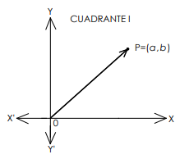
Forma polar o trigonométrica:
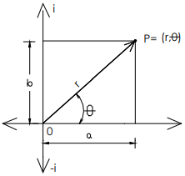
En la forma binómica, definimos al número complejo según sus coordenadas a y b del plano, geométricamente se trata de un punto $P=\left(a;b\right)$.
La forma polar, consiste en definir al número complejo por su distancia al origen de coordenadas y el ángulo que forma: $P=\left(r;θ\right)$.
Para obtener la forma polar a partir de la binómica, debemos recordar algunos conceptos de la trigonometría (estudio sobre los lados y ángulos de un triángulo).
Relaciones trigonométricas elementales y teorema de Pitágoras:
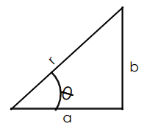
Dado cualquier triangulo rectángulo, siempre se cumplirá el teorema de Pitágoras y las siguientes relaciones trigonométricas:
$${{\left(Hipotenusa\right)}^{2}={\left({cateto}_{1}\right)}^{2}+{\left({cateto}_{2}\right)}^{2}→r}^{2}=a^{2}+b^{2}$$
$\sin{θ}=\frac{Lado opuesto}{Hipotenusa}=\frac{b}{r}$
$\cos{θ}=\frac{Lado adyancente}{Hipotenusa}=\frac{a}{r}$
$\operatorname{tg}{θ}=\frac{Lado opuesto}{Lado adyancente}=\frac{b}{a}$
$θ=tg^{-1}\left(\frac{b}{a}\right)$
Problema del arcotangente $tg^{-1}$:

La función arco tangente nos permite encontrar el ángulo de un triángulo rectángulo a partir de sus catetos. Cuando trabajamos en coordenadas cartesianas, surje un inconveniente, y es que los lenguajes de calculadoras y ordenadores no distinguen el cuadrante del ángulo, veamos a continuación:
Si calculamos el ángulo que conforma $Z$ obtenemos lo siguiente: $θ=tg^{-1}\left(\frac{2}{3}\right)=33°41´24''$
Si calculamos $–Z$: $θ=tg^{-1}\left(\frac{-2}{-3}\right)=33°41´24''$
Claramente ambos números complejos forman ángulos distintos, sin embargo, la calculadora no diferencia entre $\left(\frac{2}{3}\right)$ y $\left(\frac{-2}{-3}\right)$.
Si calculamos $\overline{Z:} θ=tg^{-1}\left(\frac{-2}{3}\right)=-33°41´24''$ Obtenemos un ángulo negativo que tampoco nos sirve. El siguiente esquema indica cómo resolver el problema cuadrante a cuadrante.
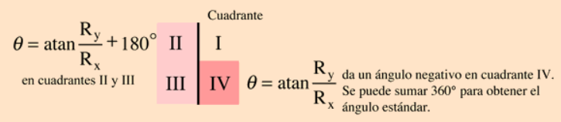

Pasaje forma binómica a polar:
Despejamos $a$ y $b$ de estas fórmulas para remplazar en la forma binómica:
r.$\cos{θ}=a$ $r.sin{θ}=b$
$$Z=a+bi=r.\cos{θ}+r.sin{θ}.i=r(cos{θ}+\sin{θ}i)=r.Cis(θ)$$
$Z=r.Cis(θ)$
EJ1) $Z=-4+3i$ Calculamos $r$ y $θ$ $r=\sqrt{a^{2}+b^{2}}=\sqrt{25}=5$
$θ=tg^{-1}\left(\frac{b}{a}\right)=tg^{-1}\left(\frac{3}{-4}\right)=-36°52'12''$ Si $a=-4$ y $b=3$ el número complejo se encuentra en el II cuadrante $θ=-36°52^{'}12^{''}+180°=143°7´48''$
$Z=5Cis(143°7´48'')$
Pasaje forma polar a binómica:
Utilizamos los valores de $r$ y $θ$ en las formulas usadas anteriormente
r.$\cos{θ}=a$ $r.sin{θ}=b$
EJ) $\sqrt{3}Cis(240°)$ $a=\sqrt{3}$.$\cos{240°}=-\frac{\sqrt{3}}{2}$ $b=\sqrt{3}.sin{240°}=-\frac{3}{2}$
$Z=-\frac{\sqrt{3}}{2}+-\frac{3}{2}i$
Suma y resta de números complejos:
No es conveniente resolver sumas y restas de números complejos en su forma polar, ya que necesitamos utilizar múltiples identidades trigonométricas. Por lo que de momento necesitaremos pasar el número complejo de su forma binómica.
Multiplicación de números complejos:
Dado dos números complejos: $Z_{1}=r.Cis(θ)$ y $Z_{2}=s.Cis(λ)$
$Z_{1}.Z_{2}=r.Cis\left(θ\right).s.Cis\left(λ\right)=r.s.Cis\left(θ+λ\right)$
EJ): $Z_{1}=\sqrt{2}.Cis(30°)$ , $Z_{2}=\sqrt{3}.Cis(60°)$ , $Z_{3}=2.Cis(10°)$ , $Z_{4}=\frac{1}{4}.Cis(15°)$
${→ Z}_{1}.Z_{2}=\sqrt{2}.Cis\left(30°\right)\sqrt{8}.Cis\left(60°\right)=\sqrt{2}.\sqrt{8}Cis\left(30°+60°\right)=4Cis\left(90°\right)$
${→ Z}_{1}Z_{2}Z_{3}Z_{4}=\sqrt{2}.\sqrt{8}.2.\frac{1}{4}Cis\left(30°+60°+10°+5°\right)=2Cis\left(115°\right)$
Inverso multiplicativo:
Dado un número complejo: $Z_{1}=r.Cis(θ)$ el inverso multiplicativo es aquel tal que:
$$Z_{1}.{Z_{1}}^{-1}=1→{Z_{1}}^{-1}=\frac{1}{r.Cis(θ) }=\frac{1}{r}Cis(-θ)$$
EJ): $Z_{1}=4.Cis(20°)→{Z_{1}}^{-1}=\frac{1}{4}Cis(-20°)=\frac{1}{4}Cis(340°)$
División de números complejos:
Dado dos números complejos: $Z_{1}=r.Cis(θ)$ y $Z_{2}=s.Cis(λ)$
$Z_{1}:Z_{2}=\frac{r.Cis(θ)}{s.Cis(λ)}=\frac{r}{s}Cis(θ-λ)$
EJ): $Z_{1}=8.Cis(75°)$ , $Z_{2}=4.Cis(60°)$
$Z_{1}:Z_{2}=\frac{8.Cis(75°)}{4.Cis(60°)}=2Cis(75°-60°)=2Cis(15°)$
Potencia de un número complejo:
Dado un número complejo: $Z=r.Cis(θ)$:
$${\left(Z\right)}^{2}=r.Cis\left(θ\right).r.Cis\left(θ\right)=r^{2}Cis\left(θ+θ\right)=r^{2}Cis\left(2θ\right)$$
$${\left(Z_{1}\right)}^{3}=r.Cis\left(θ\right).r.Cis\left(θ\right).r.Cis\left(θ\right)=r^{3}Cis\left(θ+θ+θ\right)=r^{3}Cis\left(3θ\right)$$
${\left(Z\right)}^{n}=r^{n}.Cis\left(n.θ\right)$ (Formula de De Moivre)
EJ): $Z=2.Cis(15°)→Z^{6}=2^{6}.Cis(6.15°)=64.Cis(90°)$
Raíz de un número complejo:
Dado un número complejo: $Z=r.Cis(θ)$ la raíz “$n$” de un numero complejo tiene “$n$” soluciones dadas por la siguiente formula:
$$ω=\sqrt[n]{r} Cis\left(\frac{θ+k.360°}{n}\right) k=0;1;2…;(n-1)$$
Por ejemplo: $Z=27.Cis\left(72°\right)→\sqrt[3]{Z}→$
$ω=\sqrt[3]{27} Cis\left(\frac{72+k.360°}{3}\right) k=0;1;2$ $→{ ω}_{1}=3 Cis\left(24°\right)→{ ω}_{2}=3 Cis\left(144°\right)→$
$${ ω}_{3}=3 Cis\left(264°\right)$$
Forma exponencial o de Euler:
En el siglo XVIII Leonardo Euler desarrollo una curiosa fórmula matemática que relacionaba la unidad imaginaria con los dos números irracionales mas reconocidos: $π$ y $e$:
$e^{πi}-1=0$ A la vez estableció la siguiente igualdad: $e^{θi}=Cis(θ)$
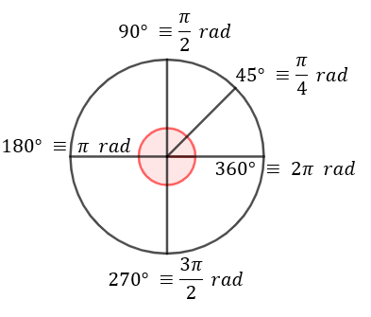
Con esta igualdad podemos generar la forma exponencial de un número complejo:
$${Z=r.e}^{θi}$$
Para esta forma tendremos que recordar la equivalencia de grados centígrados con $π$ radianes, dejo un esquema a derecha.
Suma y resta de números complejos:
Análogamente con la forma polar, no es conveniente resolver sumas y restas de números complejos en su forma exponencial. Por lo que necesitaremos pasar el número complejo de su forma binómica.
Multiplicación de números complejos:
Dado dos números complejos: $Z_{1}=r.e^{θi}$ y $Z_{2}=s.e^{λi}$
$Z_{1}.Z_{2}=r.e^{θi}.s.e^{λi}=r.s.e^{(θ+λ)i}$
EJ): $Z_{1}=5.e^{2πi}$ y $Z_{2}=2.e^{3π i}$
$Z_{1}.Z_{2}=5.e^{2πi}.2.e^{3πi}=5.2.e^{2πi+3πi}=10.e^{5πi}$
Inverso multiplicativo:
Dado un número complejo: $Z=r.e^{θi}$ el inverso multiplicativo es aquel tal que:
$$Z_{1}.{Z_{1}}^{-1}=1→{Z_{1}}^{-1}=\frac{1}{r.e^{θi} }=\frac{1}{r}e^{-θi}$$
EJ): $Z_{1}=5.e^{2πi} →{Z_{1}}^{-1}=\frac{1}{5}e^{-2πi}$
División de números complejos:
Dado dos números complejos: $Z_{1}=r.e^{θi}$ y $Z_{2}=s.e^{λi}$
$Z_{1}:Z_{2}=\frac{r.e^{θi}}{s.e^{λi}}=\frac{r}{s}e^{\left(θ-λ\right)i}$
EJ): $Z_{1}=3.e^{πi}$ y $Z_{2}=\frac{1}{2}.e^{2πi}$ $→ Z_{1}:Z_{2}=\frac{3.e^{πi} }{\frac{1}{2}.e^{2πi}}=6e^{πi-2πi}=6e^{-πi}$
Potencia de un número complejo:
Dado un número complejo: $Z=r.e^{θi}$:
$${\left(Z\right)}^{2}=r.e^{θi}.r.e^{θi}=r^{2}.e^{θi+θi}=r^{2}.e^{2θi}$$
${\left(Z\right)}^{3}=r.e^{θi}.r.e^{θi}.r.e^{θi}=r^{3}.e^{3θi}$
${\left(Z\right)}^{n}=r^{n}.e^{n.θi}$
EJ): $Z=3.e^{πi}→Z^{3}=3^{3}.e^{3πi}=27.e^{3πi}$
Raíz de un número complejo:
Dado un número complejo: $Z=r.e^{θi}$ la raíz “$n$” de un numero complejo tiene “$n$” soluciones dadas por la siguiente formula:
$$ω=\sqrt[n]{r} e^{\left(\frac{θ+k.2π}{n}\right)} k=0;1;2…;(n-1)$$
Por ejemplo: $Z=8.e^{\frac{π}{2}i}→\sqrt[3]{Z}→$
$ω=\sqrt[3]{8} e^{\left(\frac{\frac{π}{2}+k.2π}{3}\right)} k=0;1;2$ $→{ ω}_{1}=2 e^{\frac{1}{6} πi} →{ ω}_{2}=2 e^{\frac{5}{6} πi}→{ ω}_{3}=2 e^{\frac{3}{2} πi}$

